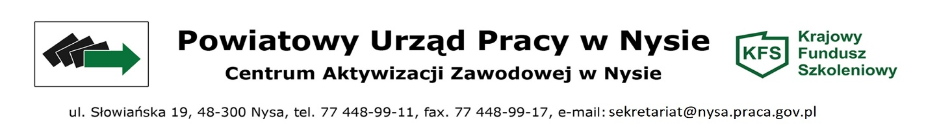

..…………………………………… Nysa, ………………………

Pieczątka wnioskodawcy

KARTA ZMIAN DO WNIOSKU

UWAGA! LICZBA GODZIN DZIAŁANIA NIE MOŻE ULEC ZMIANIE W ODNIESIENIU DO PIERWOTNIE ZŁOŻONEGO WNIOSKU!

..……………………………………

podpis pracodawcy lub osoby upoważnionej

do reprezentowania pracodawcy

NAZWA DZIAŁANIA OBJĘTGO KSZTAŁCENIEM USTAWICZNYM
AKTUALNY TERMIN REALIZACJI DZIAŁANIA  (data rozpoczęcia działania nie wcześniej niż 30 dni od daty złożenia wniosku oraz nie później niż 13.12.2025 r.) |  |  |  |  |  |  |  | LICZBA GODZIN
LICZBA UCZESTNIKÓW | Ogółem /  w tym  kobiet |  |  | 15-24 lata /  w tym kobiet |  | 25-34 lata /  w tym kobiet |  | 35-44 lata /  w tym kobiet |  |  | 45 lat i więcej /  w tym kobiet
WYKSZTAŁCENIE | gimnazjalne  i poniżej /  w tym  kobiet |  |  | zasadnicze zawodowe /  w tym  kobiet |  | średnie ogólnokształcące /  w tym  kobiet |  | policealne  i średnie zawodowe /  w tym  kobiet |  |  | wyższe /  w tym  kobiet

Liczba osób w poszczególnych grupach:

CAŁKOWITY KOSZT DZIAŁANIA OBJĘTEGO KSZTAŁCENIEM USTAWICZNYM

KWOTA FINANSOWANIA KFS

WKŁAD WŁASNY

WYKAZ UCZESTNIKÓW DZIAŁANIA

Lp. | NAZWISKO I IMIĘ UCZESTNIKA | PRIORYTETY  (limit podstawowy)

..……………………………………

podpis pracodawcy lub osoby upoważnionej

do reprezentowania pracodawcy

